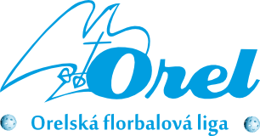

Mladší žáci Orla Vyškov po roce opět slaví titul
20. 4. 2024 se sešlo 8 nejlepších družstev z jednotlivých divizí na finálovém turnaji mladších žáků v Nezamyslicích, který po roce opět pořádala jednota Orla Vyškov.

Skupina A | Skupina B
Orel Vyškov | Orel Nové Město na Moravě
Florbal SVČ Luhačovice | Orel Dolní Bojanovice
TJ Sokol Střelice | Orel Uherský Brod
FBO Orel Boskovice | Orel Brno–Řečkovice

Skupinu A vyhráli bez ztráty bodu a s impozantním skoré 21:1 domácí Orli z Vyškova. Druhé místo obsadil Sokol Střelice, získal 6 bodů. Třetí příčka patřila Boskovicím se 3 body, poslední Luhačovice skončily bez bodu.
Ve skupině B se o pořadí na prvních třech místech rozhodlo až v posledním zápase. Uherský Brod porazil Nové Město 4:3 a díky nejlepšímu skóre obsadil první místo. O jeden vstřelený gól méně měly druhé Řečkovice. Nové Město s nejmenším počtem vstřelených branek z těchto tří týmů obsadilo třetí příčku. Čtvrtý Orel Dolní Bojanovice.
Výsledky skupin
Čas | Zápas | Výsledek
8:30 | Orel Vyškov : Florbal SVČ Luhačovice | 9:0
8:55 | TJ Sokol Střelice : FBO Orel Boskovice | 4:2
9:20 | Orel Brno-Řečkovice : Orel Uherský Brod | 5:4
10:00 | Orel Nové Město na Moravě : Orel Dolní Bojanovice | 7:0
10:25 | Orel Vyškov : FBO Orel Boskovice | 6:0
10:50 | TJ Sokol Střelice : Florbal SVČ Luhačovice | 3:1
11:15 | Orel Brno-Řečkovice : Orel Nové Město na Moravě | 2:3
11:40 | Orel Uherský Brod : Orel Dolní Bojanovice | 9:0
12:05 | Florbal SVČ Luhačovice : FBO Orel Boskovice | 2:4
12:30 | Orel Vyškov : TJ Sokol Střelice | 6:1
12:55 | Orel Dolní Bojanovice : Orel Brno-Řečkovice | 1:9
13:20 | Orel Uherský Brod : Orel Nové Město na Moravě | 4:3

Konečná tabulka skupiny A
Pořadí | Tým | Skóre | Body
1. | Orel Vyškov | 21:1 | 9
2. | TJ Sokol Střelice | 8:9 | 6
3. | FBO Orel Boskovice | 6:12 | 3
4. | Florbal SVČ Luhačovice | 3:16 | 0

Konečná tabulka skupiny B
Pořadí | Tým | Skóre | Body
1. | Orel Uherský Brod | 17:8 | 6
2. | Orel Brno-Řečkovice | 16:8 | 6
3. | Orel Nové Město na Moravě | 13:6 | 6
4. | Orel Dolní Bojanovice | 1:25 | 0

Vyškov si v prvním čtvrtfinále lehce poradil 15:2 s Dolními Bojanovicemi. Boskovice ve druhém vyřazovacím zápase nezachytily ani jeden nástup do poločasů a podlehly žákům z Brna-Řečkovic 3:10. Vyrovnanější boje přinesly poslední dvě čtvrtfinále. Uherský Brod zvládl zápas proti diviznímu rivalovi z Luhačovic a postoupil po výsledku 5:3. Nové Město na Moravě otočilo zápas proti Sokolu Střelice a vyhrálo 4:2.
Řečkovičtí Orli měli být jen další snadnou překážkou pro domácí. Ukázalo se, že jasné výhry ze základní části Vyškova v semifinále mnoho neznamenají. Brno bylo skvěle připravené, hrálo dobře defenzivně a navíc mělo vynikajícího Heráleckého v brance. Po základní hrací době skončilo utkání 2:2. Už i prodloužení se chýlilo ke konci, když se Vyškov po standardní situaci dostal k zakončení a rozhodl zlatým gólem o postupu do finále. Smutné hráče z Řečkovic čekal zápas o bronz. Druhé semifinále již tolik dramat nepřineslo. Uherský Brod i díky 4 brankám Matěje Rožnovského porazil Nové Město 6:2.
V souboji poražených semifinalistů diktovali teplo Orli z Řečkovic. Dalším povedeným výkonem si po výhře 5:2 došli pro bronzové medaile. Orli z Nového Města na Moravě se museli spokojit se čtvrtou pozicí. Do finále vstoupil Orel Vyškov rázně, rychlé vedení, které postupem času jen a jen navyšoval. Orel Vyškov si po výsledku 8:3 zajistil obhajobu mistrovského titulu OFL v kategorii mladších žáků. Orli z Uherského Brodu obsadili druhou příčku. Páté místo TJ Sokol Střelice, šestý FBO Orel Boskovice, sedmý Florbal SVČ Luhačovice a osmý Orel Dolní Bojanovice.
Výsledky vyřazovacích bojů
 | Zápas | Výsledek
Čtvrtfinále 1 | Orel Vyškov : Orel Dolní Bojanovice | 15:2
Čtvrtfinále 2 | Orel Brno-Řečkovice : FBO Orel Boskovice | 10:3
Čtvrtfinále 3 | Orel Uherský Brod : Florbal SVČ Luhačovice | 5:3
Čtvrtfinále 4 | Orel Nové Město na Moravě : TJ Sokol Střelice | 4:2
Semifinále 1 | Orel Vyškov : Orel Brno-Řečkovice | 3:2 p.p.
Semifinále 2 | Orel Uherský Brod : Orel Nové Město na Moravě | 6:2
O třetí místo | Orel Brno-Řečkovice : Orel Nové Město na Moravě | 5:2
Finále | Orel Vyškov : Orel Uherský Brod | 8:3

Konečné pořadí turnaje
Konečné pořadí | Tým
1. | Orel Vyškov
2. | Orel Uherský Brod
3. | Orel Brno-Řečkovice
4. | Orel Nové Město na Moravě
5. | TJ Sokol Střelice
6. | FBO Orel Boskovice
7. | Florbal SVČ Luhačovice
8. | Orel Dolní Bojanovice

Nejlepšími hráči na turnaji byli vyhlášeni:
- Nejlepší brankář – Jan Herálecký (Orel Brno-Řečkovice)
- Nejlepší obránce – Martin Kocanda (Orel Nové Město na Moravě)
- Nejlepší útočník – Václav Vondráček (Orel Vyškov)

1. místo Orel Vyškov
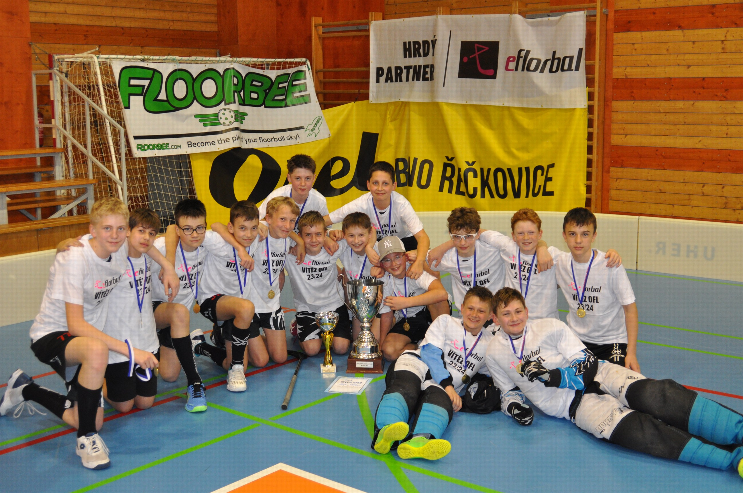

2. místo Orel Uherský Brod
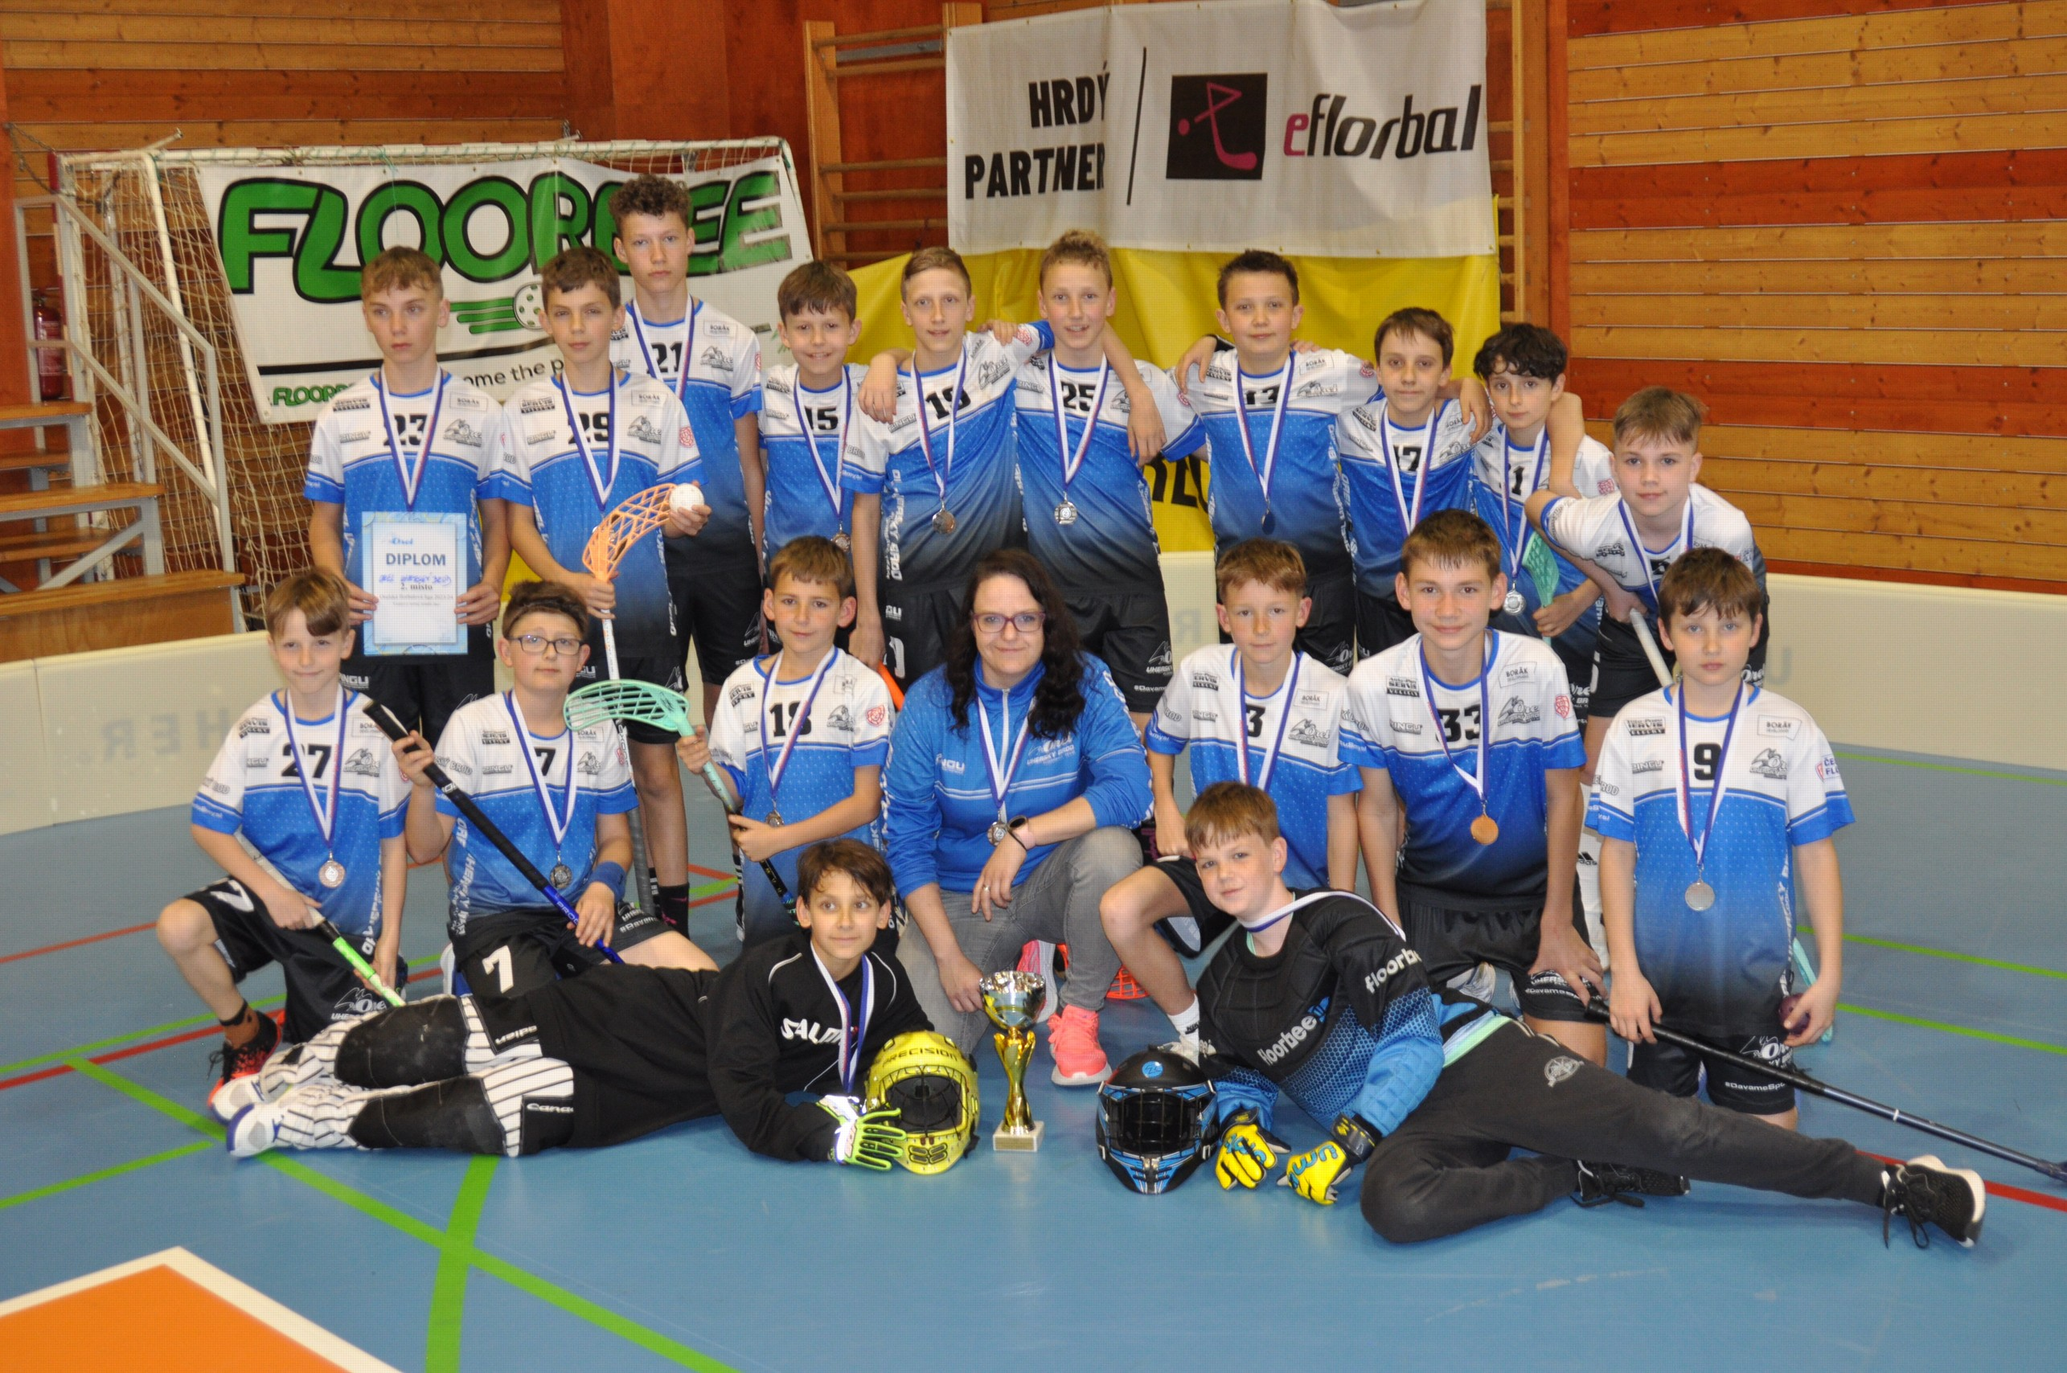

3. místo Orel Brno-Řečkovice
